**LAPORAN PRAKTIKUM**

**KONSEP PEMROGRAMAN**



**PENGAMBILAN KEPUTUSAN**

Oleh :

|  |  |  |
| --- | --- | --- |
| Nama | : | Rizqillah |
| NIM | : | 1957301020 |
| Kelas | : | TI 1A |
| Dosen Pembimbing | : | Hendrawaty, S.T.,M.T |



**PROGRAM STUDI TEKNIK INFORMATIKA**

**JURUSAN TEKNOLOGI INFORMASI DAN KOMPUTER**

**TAHUN 2019**

LEMBAR PENGESAHAN

No. Praktikum : 07/TI/PKP/TI1.A/2019

Judul : Pengambilan Keputusan

Nama : Rizqillah

NIM : 1957301020

Kelas : TI 1.A

Jurusan : Teknologi Informasi Dan Komputer

Prodi : Teknik Informatika

Tanggal praktikum :

Tanggal penyerahan :

Nilai :

|  |  |
| --- | --- |
|  | Buketrata, 04 November 2019 |
|  | Dosen Pembimbing, |
|  |  |
|  | Hendrawaty, S.T,M.T |

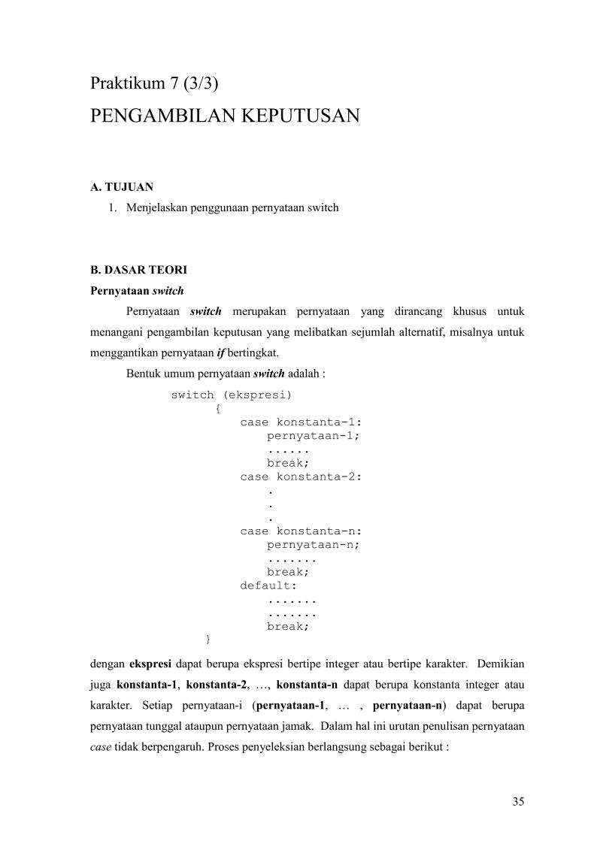

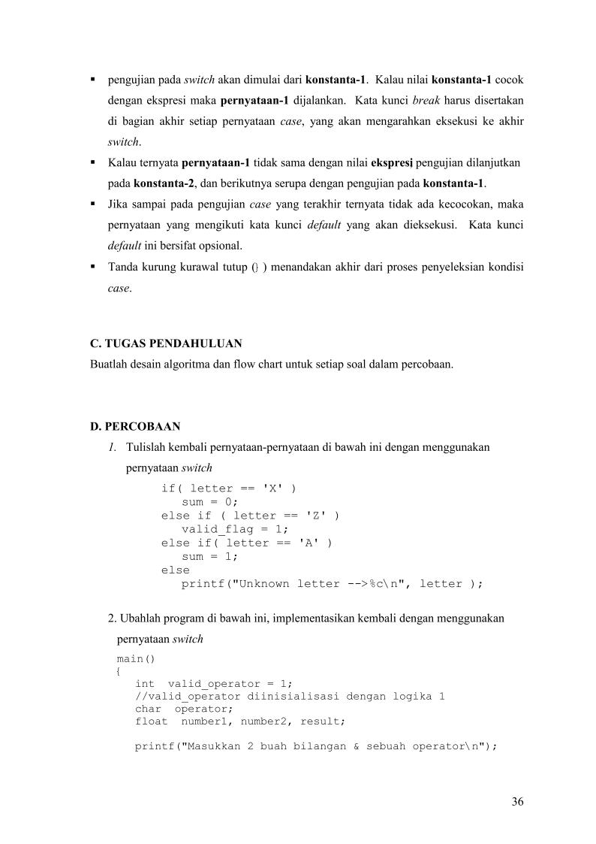

D. PERCOBAAN

1. Tulislah kembali pernyataan-pernyataan di bawah ini dengan menggunakan pernyataan *switch*

if( letter == ‘X’ )

sum = 0;

else if ( letter == ‘Z’ )

valid_flag = 1;

else if ( letter == ‘A’ )

sum = 1;

else

printf(“Unknown letter -->%c\n”,letter );

Algoritma :

1. char letter
2. input letter
3. switch letter
4. case ‘X’
5. Sum = 0
6. Case ‘Z’
7. Valid_flag = 1
8. Case ‘A’
9. Sum = 1
10. Dafault
11. Unknown letter

Flowchart :

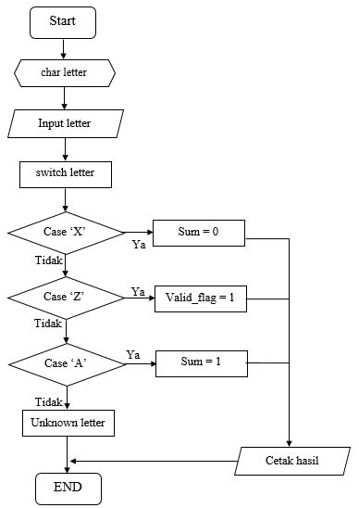

Hasil :

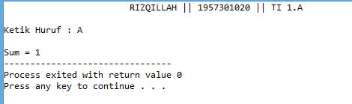

Listing :

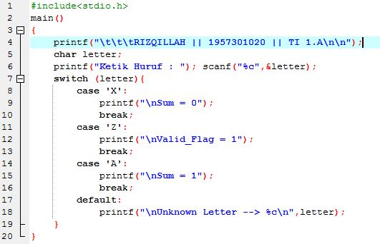

1. Ubahlah program di bawah ini, implementasikan kembali dengan menggunakan pernyataan *switch*

main()

{

int valid_operator = 1;

//valid_operator diinisialisasi dengan logika 1

char operator;

float number1, number2, result;

printf(“Masukkan 2 buah bilangan & sebuah

operator\n”);

printf(“dengan format : number1 operator

number2\n\n”);

if(operator == ‘*’)

result = number1 * number2;

else if(operator == ‘/’)

result = number1 / number2;

else if(operator == ‘+’)

result = number1 + number2;

else if(operator == ‘-‘)

result = number1 – number2;

else

valid_operator = 0;

if(valid_operator)

printf(“\n%g %c %g is %g\n”, number1,

operator, number2, result );

else

printf(“Invalid operator!\n”);

}

Algoritma :

1. int Valid_operator = 1

char operator1

float number1, number2, result

1. input number1, operator1, dan number2
2. switch operator1
3. case ‘*’
4. result = number1 * number2
5. case ‘/’
6. result = number1 / number2
7. case ‘+’
8. result = number1 + number2
9. case ‘-‘
10. result = number1 – number2
11. default
12. Valid_operator = 0
13. if valid_operator
14. cetak hasil
15. else cetak invalid operator

Hasil :

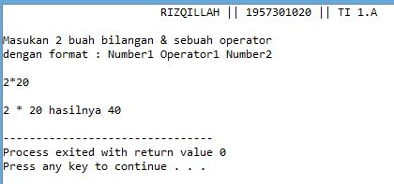

Flowchart :

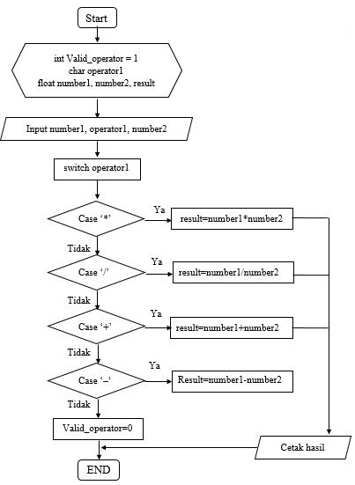

Listing :

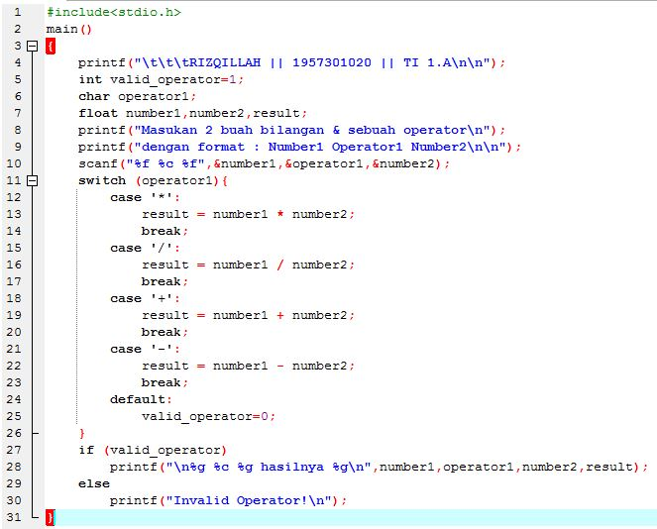

1. Buatlah program untuk menampilkan menu dengan tampilan sbb :

Menu : 1. Menghitung volume kubus

2. Menghitung luas lingkaran

3. Menghitung volume silinder.

Input : pilihan user (1, 2 atau 3)

Jika pilihan = 1, maka :

Input : panjang sisi kubus

Output : volume kubus (vol = ${sisi}^{3}$)

Jika pilihan = 2, maka :

Input : panjang jari-jari lingkaran

Output : Luas lingkaran (luas = 3.14 $r^{2}$* )

Jika pilihan = 3, maka :

Input : panjang jari-jari lingkaran & tinggi silinder

Output : Volume silinder (vol = 3.14 $r^{2}$* *t)

Jika pilihan selain 1, 2 & 3 (default) : Tampilkan pesan kesalahan.

Petunjuk : gunakan switch-case

Algoritma :

1. int menu

float sisi, jari1, jari2, tinggi

1. input menu
2. switch menu
3. case 1
4. input sisi
5. sisi * sisi * sisi
6. case 2
7. input jari1
8. 3.14 * jari1 * jari1
9. Case 3
10. Input jari2 dan tinggi
11. 3.14 * jari2 * jari2 * tinggi
12. Default
13. Invalid menu
14. Cetak hasil

Hasil

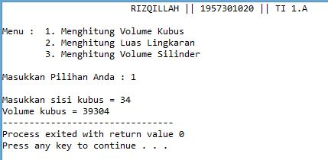

Flowchart :

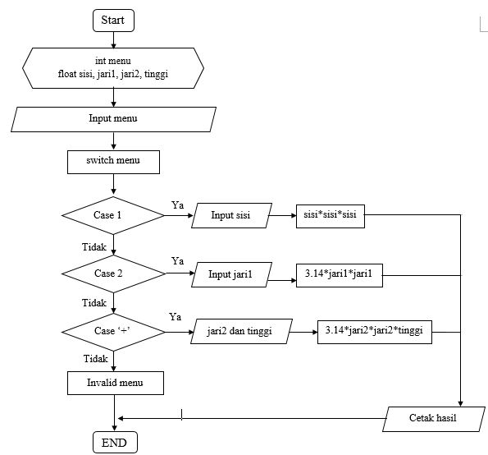

Listing :

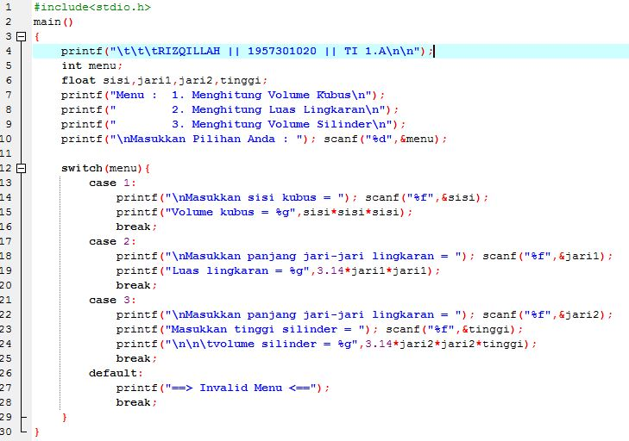

E. LAPORAN RESMI

1. Listing program beserta contoh eksekusinya
2. Buat kesimpulan tentang *else-if* dan *switch-case*, apakah ada perbedaan atau persamaan antara dua intruksi diatas ?

**KESIMPULAN**

* + ***Else…if*** berfungsi melibatkan pernyataan majemuk yaitu pernyataan A dan B. Jika pernyataan bukan merupakan pernyataan A, maka yang akan dijalankan merupakan pernyataan B.
  + ***Switch-case***merupakan pernyataan khusus untuk menangani pengambilan keputusan yang melibatkan banyaknya alternatif dalam suatu masalah. Penggunaan khusus switch-case sebenarnya adalah untuk memeriksa data yang bertipe integer atau karakter.

**PERBEDAAN**

* + Pada switch, kondisi hanya dinyatakan dengan bilangan bulat atau karakter/string sedangkan pada else-if dapat menggunakan operasi seperti **<, >, <=, >=.**
  + Tidak ada konstanta yang sama dalam sebuah switch.
  + Harus menggunakan break, gunanya untuk mengakhiri statement (pada switch).
  + Ada default, ini bisa dibilang sebagai else-nya pada switch case.

**PERSAMAAN**

Pada penggunaanya digunakan untuk banyak pemilihan. Sehingga banyak fungsi pula sehingga kita bisa memilih atau memilah mana yang bukan dari maksud pernyataan pada program yang dibuat dan juga bisa menyeleksi yang maksudnya menyeleksi agar output yang diharapkan tidak tertampil, melainkan tertampil karena program lain (yang sudah terseleksi). Misalkan untuk menyalakan lampu kita gunakan switch maka switch menyalakan lampu yang kita inginkan menyala pada jam tertentu pengaplikasiannya sebagai saklar (mengaktifkan apa yang ingin kita aktifkan). Dan juga sama seperti else-if. Yang dimana fungsi ini juga menyatakan bila jam siang lampu mati, jika waktu sore maka lampu taman menyala.

ANALISIS

* Pada listing nomor 1, pada saat huruf X diinputkan maka yang terbaca adalah sum = 0. Pada saat Z diinputkan maka yang terbaca adalah valid_flag = 1. Pada saat A diinputkan maka yang terbaca adalah sum = 1. Namun bilamana yang diinputkan tidak sesuai dengan huruf pada program, maka yang tertampil adalah unknown letter dengan menunjukkan huruf yang kita inputkan tadi.
* Pada listing nomor 2, dimana program ini diganti menggunakan *switch*. Dan pada saat operator yang akan digunakan maka digunakanlah pernyataan *case* sebagai masing-masing tempat operator. Pada program ini kita harus menginputkan dalam 1 baris saja dengan catatan urutan harus nilai pertama kemudian sistem matematika kemudian nilai kedua. Sistem yang dimaksud adalah perkalian (*), pembagian (/), penjumlahan (+), dan pengurangan (-). Namun bila tidak sesuai penginputannya atau pada saat penulisannya terbalik maka yang akan tampil adalah pesan ”Invalid Operator !”
* Pada listing nomor 3, disini terdapat program yang dimana terdapat variable menu dengan tipe data *int* yaitu menu dan variabel sisi, jari1, jari2, tinggi yang bertipe data *float*. Pada saat awal program kita harus memilih menu yang mana yang akan kita kerjakan. Jika sudah diinputkan maka program akan menyesuaikan apa yang anda pilih. Misalkan menu yang diinputkan adalah 1 maka yang ditampilkan selanjutnya adalah sisi. kemudian pada menu 2 maka tampilan selanjutnya adalah menginputkan nilai jari-jari lingkaran. Setelah itu pada saat memilih menu 3 maka yang tertampil adalah jari-jari dan tinggi. Namun pada saat memilih menu 4 atau selebihnya yang memang tidak sesuai dengan penginputan data pada menu maka hasil yang tampil akan bertuliskan ”Invalid Menu.”

KESIMPULAN

*Else…if* berfungsi melibatkan pernyataan majemuk yaitu pernyataan A dan B. Jika pernyataan bukan merupakan pernyataan A, maka yang akan dijalankan merupakan pernyataan B. *Switch-case*merupakan pernyataan khusus untuk menangani pengambilan keputusan yang melibatkan banyaknya alternatif dalam suatu masalah. Penggunaan khusus *switch-case* sebenarnya adalah untuk memeriksa data yang bertipe integer atau karakter.